Всероссийская олимпиада школьников по технологии (Номинация «Культура дома, дизайн и технологии») Школьный этап

9 класс

Общая часть

1. **Определите, что относится к понятию «технология».**

Выберите несколько ответов на вопрос:

|  |  |  |
| --- | --- | --- |
| а) сумма приемов, навыков, методов и процессов, используемых в производстве товаров или услуг, или в достижении целей, таких, как научное  исследование | б) наука о ремесле, мастерстве и хитрости рук. | в) совокупность всех приемов и операций практического и теоретического освоения действительности. |

**Ответ:**

1. **«Умный дом» это комплекс функций, направленных на повышение качества жизни за счет автоматизации технических систем.**

Определите какие функции умного дома создают эффект присутствия.

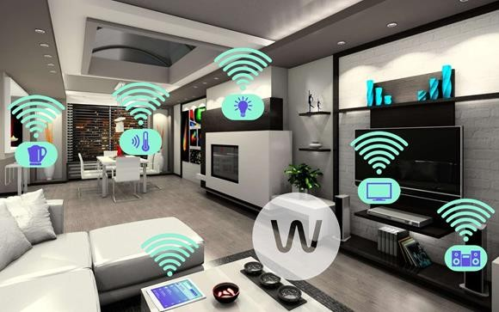

Выберите один правильный ответ на вопрос:

|  |  |  |  |
| --- | --- | --- | --- |
| а) датчик  проинформирует хозяев дома и соответствующую  службу, предпримет необходимые меры по локализации аварии | б) датчик может  имитировать привычный образ жизни хозяев,  включая по вечерам свет и музыку | в) датчик  измеряет и поддерживает температуру в каждой комнат на заданном уровне, включает и выключает вентиляцию | г) датчик может  создавать световую партитуру с различной  яркостью из неограниченного числа источников света |

**Ответ:**

1. **Для комфортного проживания пространство жилого дома зонируется, то есть, делится на отдельные зоны.**

Определите, какие зоны отсутствуют на предложенной иллюстрации.

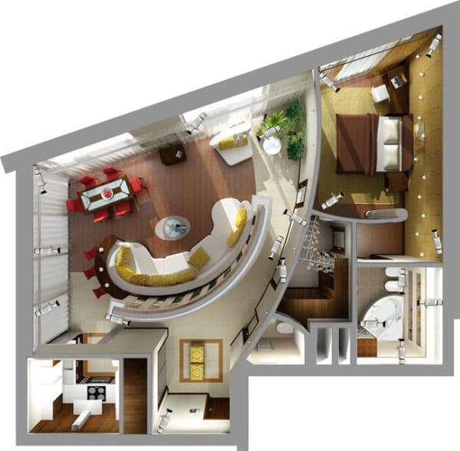

Выберите несколько вариантов ответов:

|  |  |  |  |
| --- | --- | --- | --- |
| а) детская зона | б) зона ночного  пребывания | в) зона приготовления  пищи | г) зона спорта |

1. **При оплате за коммунальные услуги Кате необходимо определить количество потребляемой электроэнергии за текущий месяц по счётчику и рассчитать её стоимость.**

Определите из таблицы, сколько нужно будет заплатить за потреблённую электроэнергию:

|  |  |  |  |  |  |
| --- | --- | --- | --- | --- | --- |
| Наименование услуги | Тариф | Предыдущие показания  счетчика | Текущее показания  счетчика | Объём услуг,  кВт | Сумма, руб. |
| Электроэнергия | 4,07 кВт/ч | 12161 | 12284 |  |  |

Ответ дайте в рублях и копейках.

Решение:

**Ответ:**

1. **Определите содержание труда по предложенным в таблице профессиям в сфере общественного питания. Впишите соответствующие цифры в таблицу.**

|  |  |
| --- | --- |
| **Название профессии** | **Содержание труда** |
| **Технолог общественного питания** |  |
| **Повар** |  |

1. Определение качества продуктов;
2. Расчет их количества для получения готовых блюд;
3. Приём сырья;
4. Переработка сырья;
5. Составление меню;
6. Приготовление блюд;
7. Оформление блюд.

Специальная часть

1. **Определите количество порций пшённой вязкой каши, которое можно приготовить из 6 кг пшена из расчета порций 200г, если известно, что соотношение количества крупы и количества готового продукта 1:4**

Решение:

**Ответ:**

1. **Установите соответствие между схемой и наименованием переплетений:**

|  |  |  |  |
| --- | --- | --- | --- |
| № п/п | Схема переплетения | № п/п | Наименование переплетения |
| **А.** |  | **1.** | Полотняное |
| **Б.** |  | **2.** | Репсовое |
| **В.** | Картинки по запросу ткацкие переплетения | **3.** | Саржевое |

Ответ: А. - ; Б. - ; В. – .

1. **Определите, как называется ткань по окраске, выработанная из разных по цвету нитей.**

Выберите один правильный ответ на вопрос:

|  |  |  |  |
| --- | --- | --- | --- |
| а) гладкокрашеная | б) меланжевая | в) набивная | г) пестротканая |

**Ответ:**

1. **Определите, на какие группы подразделяются шерстяные ткани по способу производства.**

Выберите один правильный ответ на вопрос:

|  |  |  |
| --- | --- | --- |
| а) камвольные, суконные | б) платьевые, костюмные | в) чистошестяные,  полушерстяные |

**Ответ:**

1. **Установить соответствие между терминами и свойствами ткани:**

|  |  |  |  |
| --- | --- | --- | --- |
| **Свойства ткани** | | **Термин** | |
| **А.** | Способность ткани впитывать влагу  из окружающей среды | **1.** | Сминаемость |
| **Б.** | Способность ткани образовывать  мягкие округлые складки | **2.** | Гигроскопичность |
| **В.** | Способность ткани сопротивляться  просачиванию воды | **3.** | Драпируемость |
| **Г.** | Способность ткани образовывать при перегибах и давлении морщины  и складки | **4.** | Водоупорность |

Ответ: А. - ; Б. - ; В. – ; Г. – .

1. **Расшифруйте символы по уходу за изделиями и запишите их значение**

|  |  |  |
| --- | --- | --- |
| а) \_ | б) | в) \_ |

1. **Установить соответствие между изображением и видом дефекта строчки:**

|  |  |  |  |
| --- | --- | --- | --- |
| **№ п/п** | **Изображение** | **№ п/п** | **Дефект строчки** |
| **1** |  | **А** | Петляние снизу |
| **2** | C:\Documents and Settings\User\Local Settings\Temporary Internet Files\Content.Word\IMG_20211118_173453.jpg | **Б** | Петляние сверху |

Ответ: 1. - ; 2. - \_ .

1. **Предложите исходное сырьё, в процессе преобразования которого можно получить ткани: капрон, нитрон, лавсан.**

**Ответ:**

1. **На швейных предприятиях постоянно происходит техническое переоснащение, закупка нового швейного оборудования. Старое оборудование сменяется компьютеризованным.**

Определите на предложенных рисунках раскройно-настилочное оборудование.

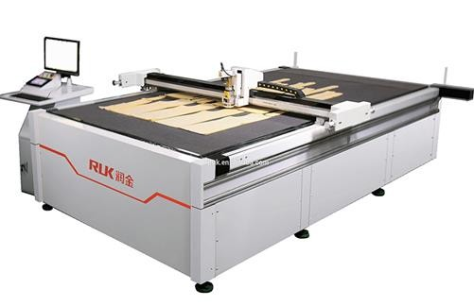Выберите один правильный ответ на вопрос:

|  |  |  |
| --- | --- | --- |
| https://knitism.ru/upload/iblock/2b6/724xi1xndpll2ce6x34h8y3bcjw3nktp/pic1_wm.jpg | C:\Documents and Settings\User\Рабочий стол\ТЕХНОЛОГИЯ_Олимпиада\Технология 20019\принтер6.jpg |  |
| **А** | **Б** | **В** |

**Ответ:**

1. **На изображении указываются места измерений размерных признаков по поверхности тела человека. Определите измерения с фигуры по следующим цифрам на модели (2; 3; 4; 6; 12) и заполните таблицу:**

|  |  |  |  |
| --- | --- | --- | --- |
| C:\Documents and Settings\User\Рабочий стол\2022Технология\e51136bbfeb18c5a9cd4de432dbv.jpg | **№** | **Условное обозначение** | **Полное наименование измерения** |
| **2** |  |  |
| **3** |  |  |
| **4** |  |  |
| **6** |  |  |
| **12** |  |  |

1. **Определите, что относится к крою швейных изделий**

Выберите один правильный ответ на вопрос:

|  |  |  |
| --- | --- | --- |
| а) детали и их части, полученные в результате раскроя | б) вырезание деталей по намеченным контурам посредством раскройного  оборудования | в) уточнение размеров и контуров по лекалам с применением раскройного  оборудования |

**Ответ:**

1. **Укажите наименование срезов юбки в соответствии с нумерацией:**

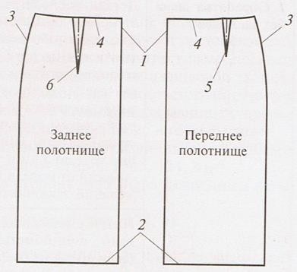

Ответ: 1.–

**2. –**

**3. –**

**4. –**

**5. –**

**6. –**

1. **Определите название клеевого тканого материала с односторонним покрытием клея применяемого для формообразования изделия**

Выберите один правильный ответ на вопрос:

|  |  |  |  |
| --- | --- | --- | --- |
| а) прокламелин | б) дублерин | в) клеевая паутинка | г) флизелин |

**Ответ:**

1. **Определите, на каком графическом изображении представленной таблицы в декоре изделия используется техника «художественное ткачество»**

|  |  |
| --- | --- |
|  |  |
| **а** | **б** |
|  |  |
| **в** | **г** |

**Ответ:**

1. **Определите, какие бывают виды ручной вышивки по способу технологического выполнения**

Выберите несколько вариантов ответов:

|  |  |  |
| --- | --- | --- |
| а) счетная | б) филейная | в) плетеная |
| г) бортовая | д) гладьевая | е) платьевая |

**Ответ:**

1. **Замужние женщины мордвы-эрзя обязаны полностью скрывать свои волосы. Чаще всего они носили высокие головные уборы, которые имели коническую или прямоугольную основу. Лубяная основа, обтянутая красной материей, украшалась вышивкой, бисером, цепочками из меди. Определите, о каком головном уборе идет речь**

Выберите один правильный ответ на вопрос:

|  |  |  |
| --- | --- | --- |
| https://i.pinimg.com/736x/b1/33/2b/b1332b8af300fe2d4649756df0f4360a.jpg |  | C:\Documents and Settings\User\Local Settings\Temporary Internet Files\Content.Word\панго.jpg |
| а) панго | б) волосник | в) сорока |

**Ответ:**

1. **К концу XIX века в России распространяется головной убор цилиндрической формы, с плоским верхом и иногда с кожаным козырьком. Это связано с распространением военной и позже прусской моды в России. В отличие от фуражек военных и служащих, крестьянский головной убор не имел подбородочного ремня.**

Определите, как называется головной убор, и в каком случае в специально оставленное отверстие его вставляли живой или искусственный цветок, ленты, перо птицы и т.п.

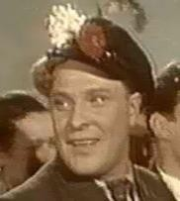

**Ответ:**

1. **Рассмотрите представленные графические изображения русского и мордовского орнамента. Выберите мотив орнамента из таблицы и зарисуйте раппорт, который Вы будете использовать для разработки декора модели женской юбки в этно- стиле.**

|  |  |
| --- | --- |
|  |  |
| **А** | **Б** |
|  |  |
| **В** | **Д** |

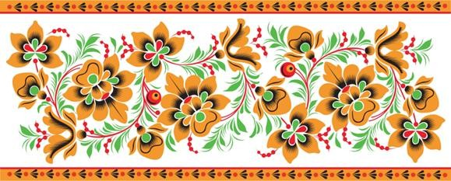

Рис. Изображение раппорта орнамента



1. **Разработайте эскиз современной женской юбки в этно-стиле с использованием орнамента, разработанным в задании № 23.**

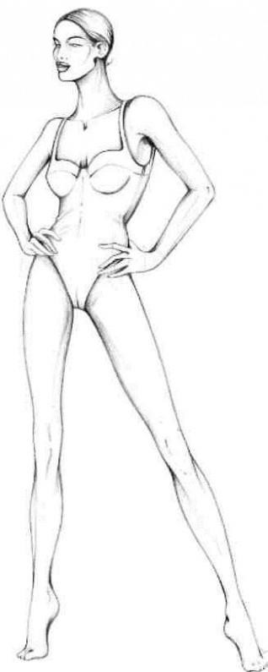

Рис. Модель для эскиза

1. **На предложенную модель юбки в этно-стиле на рисунке задания №24 составьте описание модели по плану в Таблице 1.**

Таблица 1 – Описание предложенной модели юбки в этно-стиле.

|  |  |  |
| --- | --- | --- |
| 1. | Наименование изделия |  |
| 2. | Силуэт |  |
| 3. | Длина изделия |  |

|  |  |  |
| --- | --- | --- |
| 4. | Наличие застежки |  |
| 5. | Конструктивные и декоративные  линии |  |
| 6. | Применяемая отделка и фурнитура (месторасположение) |  |
| 7. | Характеристика ткани (состав) |  |

На предложенную модель в задании № 24 перечислите наименование основных и дополнительных деталей кроя и их количество в Таблице 2.

Таблица 2 **–** Перечень деталей кроя.

|  |  |  |
| --- | --- | --- |
| **№ п/п** | **Наименование деталей** | **Количество деталей** |
| 1. |  |  |
| 2. |  |  |
| 3. |  |  |
| 4. |  |  |
| 5. |  |  |
| 6. |  |  |
| 7. |  |  |
| 8. |  |  |

11